Desconocido

### Utilizar el módulo Tortuga de Python

Un *módulo* en Python es una forma que tienen los programadores de poner código útil a disposición de otros programadores. (Entre otras cosas, un módulo puede contener *funciones* que podemos utilizar.) Aprenderemos más sobre módulos y funciones en [el Capítulo 7 .](ch07.xhtml#ch07)

La tortuga es un módulo especial de Python que podemos utilizar para aprender cómo los ordenadores dibujan imágenes en una pantalla. El módulo turtle es una forma de programar gráficos vectoriales, que básicamente es dibujar con líneas, puntos y curvas simples.

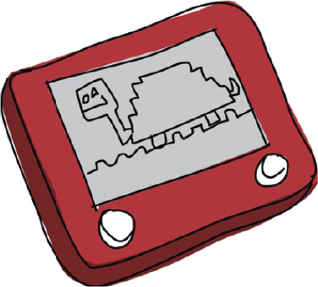

Veamos cómo funciona la tortuga. Primero, inicia el Shell de Python. Después, dile a Python que utilice la tortuga importando el módulo turtle , como se indica a continuación:

>>> import turtle

Importar un módulo indica a Python que quieres utilizarlo.

[anterior](ch04_1.html)[Subtema 2 de 6: (Ver todo)](ch04.html)[siguiente](ch04_3.html)